令和８年７月１０日
島根県立島根中央高等学校卒業生会
卒業生会員様
島根県立島根中央高等学校卒業生会
会長 谷川 賢治

令和８年度島根県立島根中央高等学校卒業生会総会について（御案内）

皆様にはますます御清栄のこととお喜び申し上げます。
さて、標記のことについて下記のとおり開催する運びとなりました。卒業後１０年、２０年、３０年、４０年、５０年、６０年を迎えられる方には、節目同窓会としての御案内も兼ねております。
御多忙のところ誠に恐縮ではございますが、御出席賜りますようお願い申し上げます。

記

１ 日 時 令和８年８月１６日（日）１１：００～
総会の後、懇親会を１２：００からおこなう予定です。

２ 場 所 悠邑ふるさと会館内 マルチホール
住所：川本町川本３３２－１５ 電話：０８５５－７２－０００１
＊総会案内は本校ホームページにも掲載しています。
（学校HP：https://www.shimane-chuo.ed.jp）

３ 会 費 お一人様３，０００円（懇親会費） ※島根中央高校卒業生は２，０００円

４ 回 答 お近くの支部事務局またはクラス幹事までご連絡いただくか、下記総会受付専用フォームにてお申し込みください。

５ 締 切 ７月３１日（金）

【来場される際のお願い】

当日、発熱・咳・喉の痛み等の風邪症状を発症した場合は、来場を御遠慮いただきますようお願いいたします。
■総会受付専用フォーム
https://forms.gle/Vz7bbHAtjYHsASzN7

■こちらのＱＲコードから
も申し込み可能です

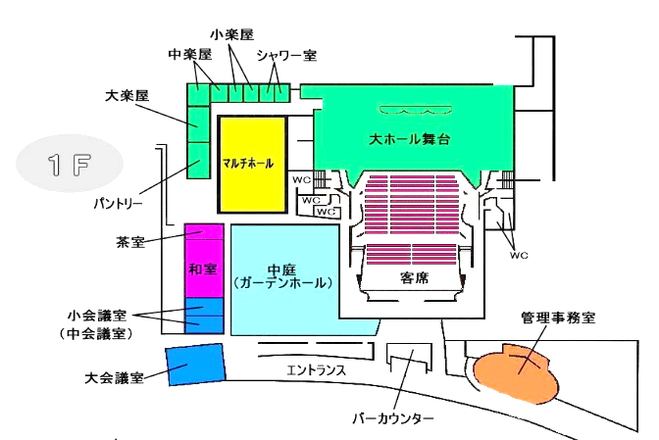
マルチホール
会場図

【連絡および問合せ先】
島根県立島根中央高等学校 総務部 安井宏樹
電話：0855-72-0355 FAX：0855-72-0388
メール： yasui-hiroki@edu.pref.shimane.jp

HP用

